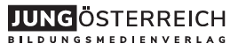
LESEFÖRDERUNG SMART GELÖST
Mit JÖ und TOPIC die Lese- und Medienkompetenz stärken
Liebe Eltern!
die Lesekompetenz Ihres Kindes ist entscheidend für seinen weiteren Lebensweg. Der Bildungsmedienverlag Jungösterreich hat gemeinsam mit dem Österreichischen Buchklub der Jugend ein einzigartiges Leseabo zusammengestellt, das alle wesentlichen Aspekte einer gelingenden Leseförderung abbildet:
Die Jugendmagazine JÖ und TOPIC bieten ein von Expert*innen aufbereitetes Leseprogramm, das auf drei Säulen aufgebaut ist: Lesen trainieren, über geeignete Inhalte zum Lesen motivieren und einen Zugang zu Sprache und Literatur vermitteln.
Themen aus der Lebenswelt der Kinder und Jugendlichen, die in Reportagen, Sachtexten, Buchauszügen, aber auch einfachen Lektüren wie Comics oder Infografiken aufgegriffen werden, steigern die Lesemotivation. Zusätzliche Online-Rubriken, interaktive Lernwelten zu MINT-Themen und anregende BUCHKLUB-Literaturmagazine werden den Anforderungen des modernen Leseunterrichts gerecht. Motivierende Leseübungen sowie Anreize, den eigenen Lesefortschritt zu beobachten, stärken die jungen Leser*innen zudem beim Lesetraining.
Bitte unterstützen Sie unser Anliegen, Kindern die Freude am Lesen zu vermitteln und befürworten Sie den Einsatz der Schülerzeitschriften!
Ihre Klassenlehrerin, Ihr Klassenlehrer
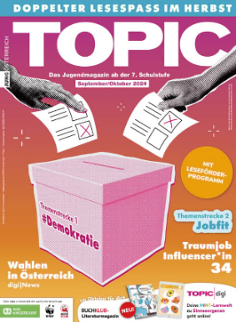
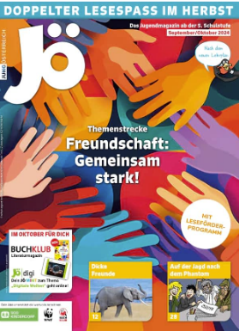

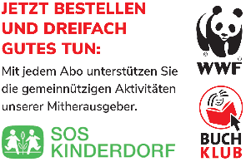

TOPIC
Ab 7. Schulstufe

Doppelausgabe zu Schulbeginn
monatliche Ausgaben à 36 Seiten ab November
ergänzende Online-Rubriken
2 x BUCHKLUB Literaturmagazin ab 7. Schulstufe
2 x TOPIC MINT – interaktive Lernwelten
Onlinewelt TOPICdigi
Jahresabo: € 24,–

JÖ
Ab 5. Schulstufe

Doppelausgabe zu Schulbeginn
monatliche Ausgaben à 36 Seiten ab November
ergänzende Online-Rubriken
2 x BUCHKLUB Literaturmagazin 5. + 6. Klasse
2 x JÖ MINT – interaktive Lernwelten
Onlinewelt JÖdigi
Jahresabo: € 24,–

Ja, ich bestelle für mein Kind das Jahresabo: o JÖ o TOPIC

______________________ _______________ _________ ______________________________
Name des Kindes Klasse Datum Unterschrift

